SỞ GD & ĐT THANH HOÁ  ĐÁP ÁN ĐỀ DỰ BỊ | KỲ THI CHỌN HỌC SINH GIỎI TỈNH  NĂM HỌC 2009 - 2010  MÔN THI: VẬT LÝ  LỚP 12 BT THPT  Ngày thi: 24 - 3 - 2010  Thời gian làm bài 180 phút (không kể thời gian giao đề)
  SỐ BÁO DANH
  ..................................

CÂU | HƯỚNG DẪN GIẢI | ĐIỂM
Câu 1  5 điểm | a. Tại vị trí vật cân bằng ta có 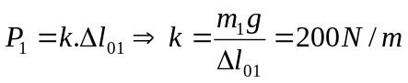  Và 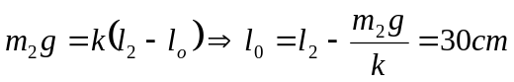  b. Viết phương trình dao động  Độ biến dạng của lò xo khi cân bằng 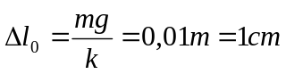  Tần số dao động 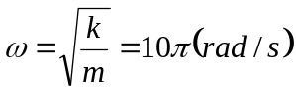  Ta có phương trình dao động tổng quát dạng 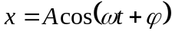  Tại thời điểm ban đầu ta có 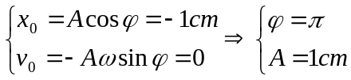  Vậy phương trình dao động của vật là 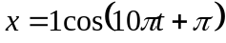 (cm)
Câu 2  4 điểm | a. Bước sóng 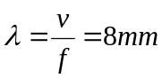  Xét điểm N dao động với biên độ cực đại trên đoạn S₁S₂ ta có  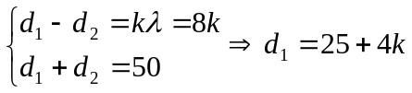  Mặt khác 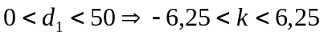 với k nguyên  Vậy 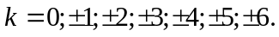  Tức là có tổng công 2.6+1 = 13 cực đại giao thoa trên đoạn S₁S_{2.}  b. Viết biểu thức sóng tại M  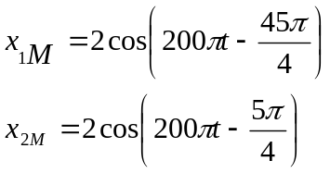  Vậy  Vận tốc cực đại 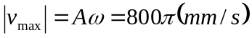
Câu 3  3 điểm | Mô tả dao động của con lắc đơn  - Khi nó ở bên phải của đinh, con lắc có độ dài OA = l, nó dao động với chu kì  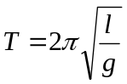  - Khi con lắc bên phía trái của đinh, nó có chiều dài l/2 dao động với chu kỳ  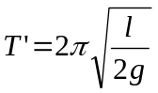  Vậy chu kì dao động của con lắc là  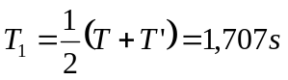
Câu 4  4 điểm | a. Tính R và L  Ta có: 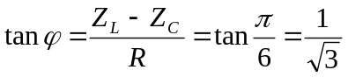 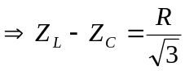  Tổng trở của mạch 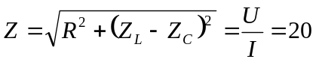  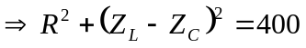  Và 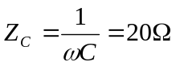  Giải hệ hai phương trình trên ta được 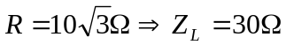  b. Hiệu điện thế hiệu dụng hai đầu mạch AM là  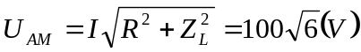  Độ lệch pha giữa u_{MB} và i là 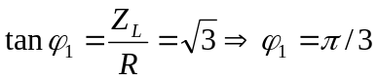  Vậy biểu thức hiệu điện thế AM là  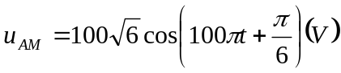
Câu 5  4 điểm | a. Khoảng vân giao thoa  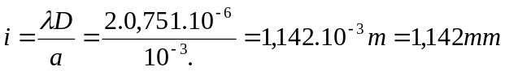  b. Vị trí hai vân trùng nhau thoả mãn  